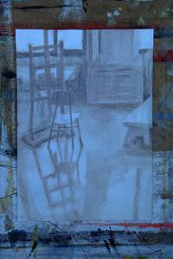
KRISTINA BOŽIČ
Samostojna razstava študentke 4. letnika Likovne pedagogike;
mentorja: prof. Zdenko Huzjan in doc. Andrej Brumen Čop
18. 9. 2013 – 4. 10. 2013

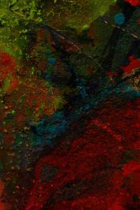
Zaključna razstava 4. letnika likovne pedagogike
Mentorji: prof. Huzjan, izr. prof. Frelih, doc. dr. Selan in izr. prof. Bratuša
4. 6. - 28. 6. 2013
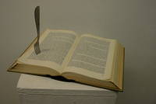
PROSTORI PREZENTACIJE
Razstava kot praktični del D izbirnega predmeta
Mentor: doc. Andrej Brumen Čop
13. 5. - 31. 5. 2013

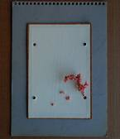
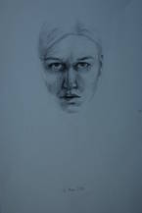
ANĐELIJA SAMARDŽIJA slikarski objekti
SERGEJA GARTNER risbe
Mentor: prof. Zdenko Huzjan
17. 4. 2013 - 10. 5. 2013
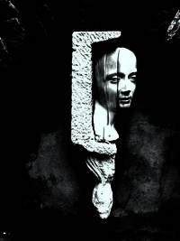
FOTOGRAFSKA RAZSTAVA ŠTUDENTOV SPECIALNE IN REHABILITACIJSKE PEDAGOGIKE
Mentorica: Dr. Uršula Podobnik, asist.
10. 4. 2013 - 10. 5. 2013

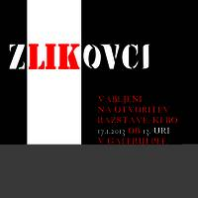
ZLIKOVCI 13
Zaključna kiparska razstava 4. letnika Likovne pedagogike
mentor: prof. Mirko Bratuša
17. 1. do 16.2. 2013

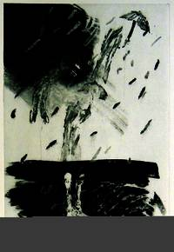
RAZSTAVA OB TEDNU UNIVERZE
prof. Črtomir Frelih in študenti
5. 12. 2012 - 11. 1. 2013

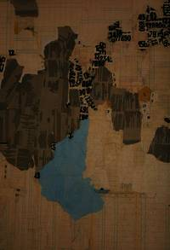
EVA GORIŠEK
ARHIVIRANJE SVETLOBE
Slikarska razstava absolventke likovne pedagogike
(mentor: red. prof. Zdenko Huzjan)
7. 11. - 30. 11. 2012
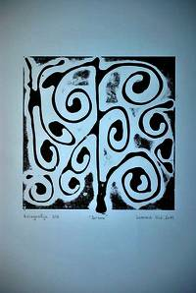
OTROŠKA GRAFIKA - mednarodna razstava izbranih otroških del
prof. lik. umetnosti Suzana Zgonec
1. 10. - 26. 10. 2012

